**ENTREGABLES**

**PRESENTADO POR:**

Lina María Hernández

Julián Castaño

Johana Arias

Luz Adriana Toro

**AL DOCENTE**

Yaneth Mejía Rendón

**MÓDULO**

Almacén

**SENA**

**METODOLOGIAS DE CALIDAD DE SOFTWARE**

**MANIZALES, CALDAS**

* **BPMN:**

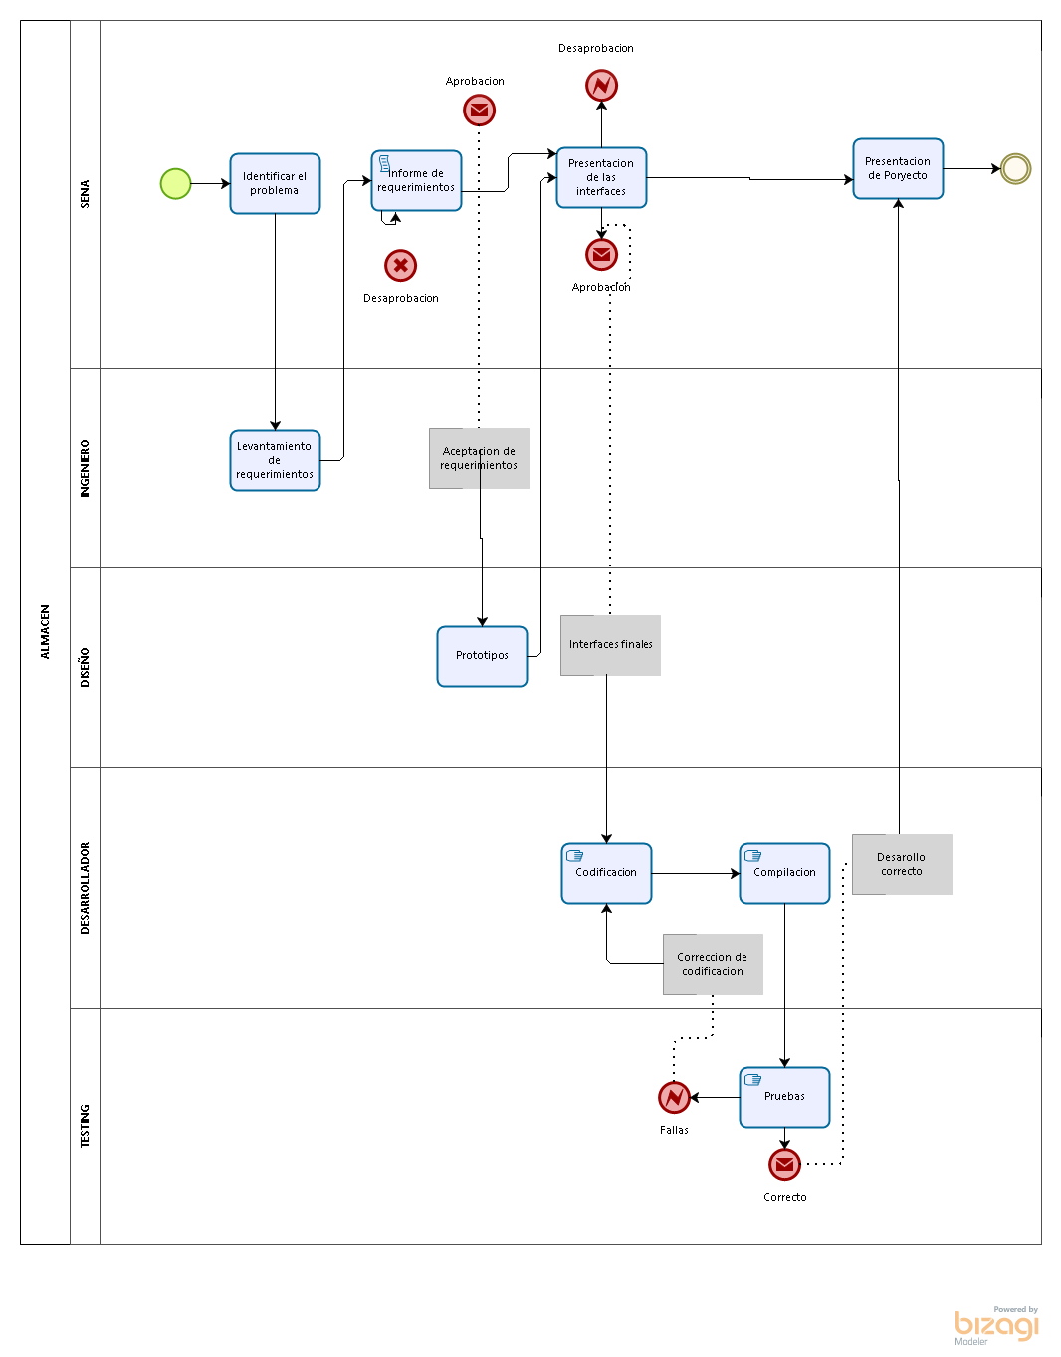

* **PROCESS VIEW**

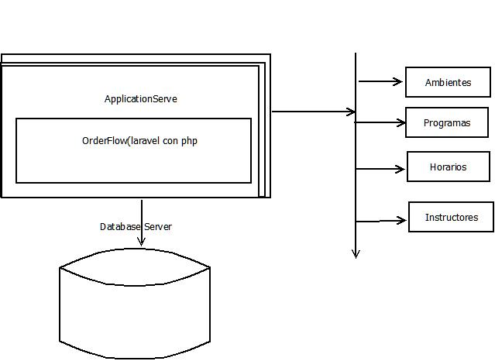

* **CONTRATO DE CASOS DE USO**

**CONTRATO DEL ALMACEN**

**Contrato de operación: “**Programa**”**

**Clase:** Programa

|  |  |
| --- | --- |
| **Nombre** | Programa |
| **Clase** | Programa |
| **Responsabilidades** | * Registrar Programa (nombre,codigo, fecha_vencimiento) * Modificar Programa(nombre,codigo, fecha_vencimiento) * Eliminar Programa(nombre) * Consultar programa(id) |
| **Parámetros** | nombre,codigo, fecha_vencimiento |
| **Salida** | Registro exitoso  Se modificó correctamente  Se eliminó correctamente |
| **Precondiciones** | Si existe en la base de datos |
| **Postcondiciones** | Si las anteriores verificaciones son positivas:   * Se creó un programa * Se inicializan los atributos de Programa |
| **Excepciones** | Si alguna de las verificaciones es negativa se cancela la creación de programa  Se muestran los mensajes correspondientes al error de la verificación:  (Faltan campos requeridos para agregar un programa /El programa ya existe/el tipo de dato no es válido) |
| **Notas** |  |

**Contrato de operación: “**Horario**”**

**Clase:** Horario

|  |  |
| --- | --- |
| **Nombre** | Horario |
| **Clase** | Horario |
| **Responsabilidades** | * Registrar horario (hora_inicial, hora_final, fecha_inicial, fecha_final) * Modificar horario(hora_inicial, hora_final, fecha_inicial, fecha_final) * Eliminar horario(hora_inicial, hora_final, fecha_inicial, fecha_final) * Consultar horario(id) |
| **Parámetros** | hora_inicial, hora_final, fecha_inicial, fecha_final |
| **Salida** | Registro exitoso  Se modificó correctamente  Se eliminó correctamente |
| **Precondiciones** | Si existe en la base de datos |
| **Postcondiciones** | Si las anteriores verificaciones son positivas:   * Se guardó el horario * Se inicializan los atributos del Horario |
| **Excepciones** | Si alguna de las verificaciones es negativa se cancela la creación del horario  Se muestran los mensajes correspondientes al error de la verificación:  (Falta fecha inicial para crear el horario /Falta fecha final para crear el horario/la fecha inicial debe de ser menor a la fecha final/ la fecha final debe ser mayor a la fecha inicial/ fecha inicial debe de ser mayor al día actual.) |
| **Notas** |  |

**Contrato de operación: “**PrestamoAmbiente**”**

**Clase:** Ambiente

|  |  |
| --- | --- |
| **Nombre** | PrestarAmbiente |
| **Clase** | Ambiente |
| **Responsabilidades** | * Registrar ambiente_formacion (id,nombre,código. fecha_vencimiento * Modificar ambiente_formacion(nombre,código. fecha_vencimiento)   Eliminar ambiente_formacion(id)  -consultar ambiente_formacion (id) |
| **Parámetros** | id,nombre,código. fecha_vencimiento |
| **Salida** | Objeto ArticuloID, CodigoLineaVenta o valor NULL |
| **Precondiciones** | Ambiente debe estar disponible para entrega |
| **Postcondiciones** | Si las anteriores verificaciones son positivas:   * Se creó un ambiente * Se inicializan los atributos de Ambiente * estado pasó a estar no disponible |
| **Excepciones** | Si alguna de las verificaciones es negativa se cancela la creación de ambiente  Se muestran los mensajes correspondientes al error de la verificación:  (Faltan campos requeridos para agregar un ambiente /El ambiente esta ocupado/Ambiente no existe) |
| **Notas** |  |

**Contrato de operación “**instructores**”**

**Clase:** Instructor

|  |  |
| --- | --- |
| **Nombre** | Instructores |
| **Clase** | Instructor |
| **Responsabilidades** | * Registrar Instructor (documento,programa_id,horario_id,ambiente_id,nombre) * Modificar Instructor(documento,programa_id,horario_id,ambiente_id,nombre) * Eliminar Instructor(documento) * Consultar instructor(documento) |
| **Parámetros** | documento,programa_id,horario_id,ambiente_id,nombre |
| **Salida** | Registro exitoso  Se modificó correctamente  Se eliminó correctamente |
| **Precondiciones** | Si existe en la base de datos |
| **Postcondiciones** | * Instructor se asoció con programa_id * Instructor se asoció con horario_id * Instructor se asoció con ambiente_id |
| **Excepciones** | Si alguna de las verificaciones es negativa se cancela la creación de instructor  Se muestran los mensajes correspondientes al error de la verificación:  (Faltan campos requeridos para agregar un instructor /El instructor ya existe/el tipo de dato no es válido) |
| **Notas** |  |

* **DIAGRAMA DE CLASES:**

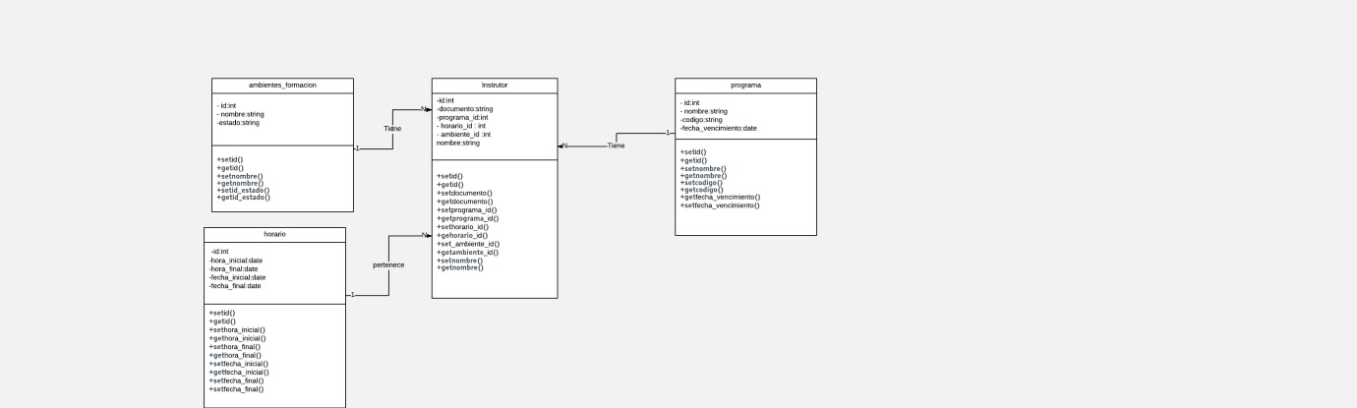

**MER**

